BAC SMS SESSION 1997 /10 points
3. INTERVENTION DES REINS DANS L'HOMÉOSTASIE (6 point)
Grâce à l'intervention de mécanismes régulateurs, le milieu intérieur présente une remarquable constance de température, de pH et de composition chimique, qui confère à l'organisme une relative autonomie vis-à-vis du milieu extérieur. Dans le maintien de la composition chimique, les reins jouent un rôle essentiel.
3.1 Le document 2 représente une coupe longitudinale d'un rein. L'annoter et le rendre avec la copie
3.2 Légender et donner un titre au document 3. À l'aide des couleurs conventionnelles utilisées pour le sang hématosé et non hématosé, flécher le sens de circulation du sang, sur le document 3, à rendre avec la copie.
3.3 Le tableau 1 ci-dessous mentionne les concentrations de quelques constituants du plasma sanguin, de l'urine primitive du patient A et de l'urine définitive des patients A, B et C.
Tableau 1
Substances dosées | glucose  en mmol.L⁻¹ | sodium  en mmol.L⁻¹ | ammonium  en mmol.L⁻¹ | protéines  en g.L⁻¹
Plasma sanguin | 5 | 139 | 0 | 75
Urine primitive de A | 5 | 139 | 0 | 0
Urine définitive de A | 0 | 200 | 25 | 0
Urine définitive de B | 2 | 190 | 24 | 3
Urine définitive de C | 0 | 300 | 7 | 0
3.3.1 Comparer les compositions du plasma et de l'urine primitive du patient A. En déduire l'une des fonctions des reins.
3.3.2 Comparer l'urine primitive et l'urine définitive du patient A, en analysant précisément les données du tableau pour le glucose, pour les ions sodium (Na+), pour les ions ammonium (NH4+). En déduire d'autres fonctions des reins.
3.3.3 Interpréter la donnée suivante : en une minute 130 mL d'urine primitive conduisent à 1 mL d'urine définitive.
3.3.4 Poser le calcul de la quantité de glucose réabsorbé par 24 heures, chez le patient A.
3.3.5 Citer les anomalies présentées par le patient B.
3.4 Régulation hormonale de la fonction rénale.
Le tableau 2 indique les quantités habituelles d'urine émises par 24 heures par les patients A, B et C.
Tableau 2
 | patient A | patient B | patient C
Volume d'urine émis L/24H | 1,5 | 2,5 | 4
3.4.1 L'ingestion par le patient A de 1 L d'eau pure, en moins d'une demi-heure, modifie passagèrement sa diurèse qui revient à la normale 3 heures après cette ingestion
Mentionner les modifications induites, dans le milieu intérieur, par l'ingestion de cette quantité d'eau et le réaction des reins.
3.4.2 Chez le patient B, sont injectés, par voie intraveineuse, des extraits posthypophysaires. Le volume d'urine émis est alors de 1,5 L par jour.
Donner le nom de la substance, pré&sente dans les extraits posthypophysaires, qui modifie le débit urinaire ; préciser sa nature biochimique et son rôle au niveau des reins.
3.4.3 En utilisant les résultats figurant dans les tableaux 1 et 2, calculer la quantité de sodium éliminée en 24 heures dans les urines des patients A et C.
3.4.4 Indiquer le nom de l'hormone qui agit sur le comportement des reins vis-à-vis du sodium. Préciser son action.
3.4.5 Le patient C présente une atrophie de la corticosurrénale. Relier ce fait aux résultats de la question 3.4.3.
Document 2 : Coupe longitudinale du rein
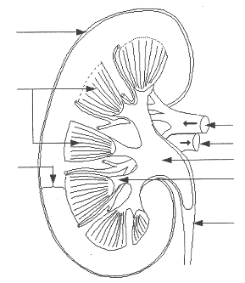
Document 3 :
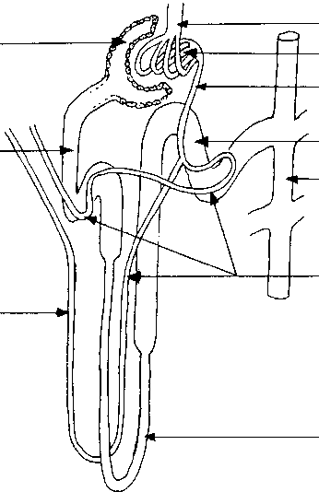

BAC SMS SESSION 1999 /10 points
4. COMPORTEMENT DES REINS VIS À VIS DU GLUCOSE (2,5 points)
4.1 Faire un schéma titré et annoté de l'unité fonctionnelle des reins et de sa vascularisation. En utilisant les couleurs conventionnelles, préciser le sens de la circulation du sang.
4.2 On fait des prélèvements de sang et des liquides de la capsule de Bowman, du tubule proximal et du canal collecteur chez les deux individus (A : normal; B : diabétique). Les résultats de la détermination de la concentration en glucose sont consignés dans le tableau 5.
- Nommer les liquides de la capsule de Bpwman et du canal collecteur.
- Expliquer la similitude de concentration en glucose entre le sang et le liquide de la capsule de Bowman.
- Que déduire des autres résultats ?
Tableau 5 :
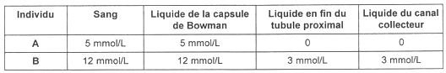

BAC SMS SESSION 2002 /10 points
1. ANATOMIE ET HISTOLOGIE RENALE (2,5 points)
1.1 Annoter le document 1
1.2 Le document 2 représente l'unité fonctionnelle du rein. Indiquer le nom de l'unité fonctionnelle du rein et le nom des zones A, B et C ainsi que les légendes 1 à 5.
1.3 Le document 2 représente également la première et la dernière partie de la vascularisation de l'unité fonctionnelle du rein.
1.3.1 Sur le document 2, schématiser la partie manquante de la vascularisation. A l'aide des couleurs conventionnelles, flécher le sens d'écoulement du sang.
1.3.2 Donner une légende à la vascularisation ajoutée
2. LES FONCTIONS RENALES (4 points)
A l'aide de micropipettes, des ponctions liquidiennes sont effectuées au niveau des zones A, B et C de la structure du document 2. L'analyse des prélèvements est présentée dans le tableau ci-dessous :
 | Liquide A  (prélevé dans la  zone A) | Liquide B  (prélevé dans la  zone B) | Liquide C  (prélevé dans la  zone C)
Eau (g.L⁻¹) | 900 | 900 | 950
Protéines (g.L⁻¹) | 80 | 0 | 0
Glucose (mmol.L⁻¹) | 5,5 | 5,5 | 0
Na⁺ (mmol.L⁻¹) | 142 | 142 | 165
NH₄⁺ (mmol.L⁻¹) | 0 | 0 | 30
2.1 Nommer les liquides A, B et C
2.2 Elaboration du liquide B
2.2.1 Comparer la composition des liquides A et B. En déduire l'une des fonctions du rein.
2.2.2 Citer les pressions impliquées dans cette fonction et préciser leur effet.
2.3 Commenter les valeurs obtenues avec les ions ammonium (NH₄⁺). En déduire une autre fonction rénale.
2.4 L'eau, le glucose et Na⁺ sont réabsorbés le long de l'unité fonctionnelle du rein.
2.4.1 Définir la réabsorption
2.4.2 Calculer la quantité quotidienne en mmol de glucose et de Na⁺ présente dans les liquides B et C sachant que :
- volume du liquide B produit en 24 heures = 170 L
- volume du liquide C produit en 24 heures = 1,5 L
2.4.3 En déduire la quantité en mmol de glucose et de Na⁺ réabsorbée en 24 heures. Commenter ces résultats.
2.4.4 La phloridzine, substance inhibitrice de la synthèse de l'ATP, bloque la réabsorption du glucose mais reste sans effet sur celle de l'eau.
Indiquer ce qu'apporte cette observation sur le mécansime de la réabsorption de ces substances.
3. PANCREATECTOMIE ET GLYCOSURIE (2 points)
Le document 3 montre l'évolution de la glycémie (courbe 1) et de la glycosurie (courbe 2) au cours du temps après l'ablation du pancréas chez le chien.
3.1 Analyser la courbe 1 et déduire le rôle du pancréas dans la régulation de la glycémie.
3.2 Etude de la courbe 2
3.2.1 Analyser la courbe 2. En déduire l'évolution de la réabsorption du glucose au cours du temps chez ce chien après ablation du pancréas.
3.2.2 Expliquer l'apparition du sucre dans les urines.
3.2.3 Déterminer le seuil de réabsorption du glucose.
3.2.4 Nommer la pathologie humaine pouvant aboutir au dépassement de ce seuil.
4.REGULATION DE LA DIURESE (1,5 points)
Chez le chien, on effectue diverses expériences et observations :
a) L'augmentation de la pression osmotique du plasma, provoquée par une perfusion intraveineuse d'une solution de NaCl hypertonique, provoque une réduction de la diurèse (volumt urinaire éliminé par jour).
b) La destruction de la post-hypophyse entraîne une augmentation de la diurèse.
c) Une molécule appelée ADH est purifiées à partir d'extraits post-hypophysaires. L'injection intraveineuse d'ADH à un chien entraîne une diminution de sa diurèse.
d) On introduit de l'ADH radioactive dans une culture de tissu rénal. La radioactivité est détectée au niveau de la zone C du document 2.
4.1 Interpréter chacune de ces quatre observations.
4.2 Donner la signification du sigle ADH.
4.3 Expliquer le mode d'action de l'ADH au niveau rénal.

Document 1 : Coupe frontale du rein
Document 2 : unité fonctionnelle du rein et sa vascularisation
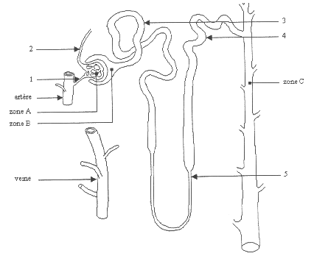
Document 3
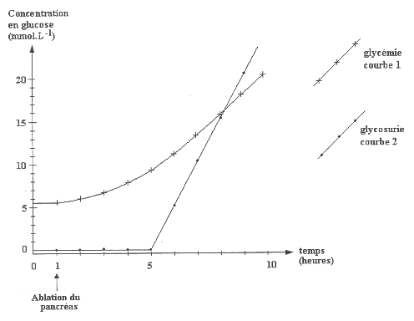

BAC SMS SESSION 2004 /10 points
4. LE DIABÈTE SUCRÉ (3 points)
4.1.Reporter sur la copie les légendes notées 1 à 8 du document 6.
4.2.Le diabète sucré se caractérise par une glycosurie, une hyperglycémie et une polyurie.
À l'aide du document 6 et des connaissances acquises, expliquer l'origine de la glycosurie.
4.3.On connaît une forme de diabète sucré héréditaire, due à une insuline anormale, inactive. La transmission de la maladie a été étudiée dans une famille dont l'arbre généalogique est présenté dans le document 7.
4.3.1. Préciser si l'allèle responsable de la maladie est dominant ou récessif. Justifier la réponse.
4.3.2 Indiquer si le gène est porté par un autosome ou par un chromosome sexuel. Justifier votre réponse.
4.3.3 Le sujet IV3 n'ayant aucun antécédent de diabète familial on le suppose homozygote.
Indiquer la probabilité pour le couple IV2 et IV3 d'avoir un enfant malade.
Justifier la réponse.
Document 6 : Le néphron et sa régulation
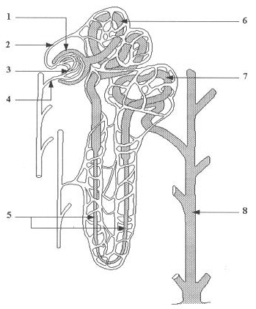

BAC SMS SESSION 2005 nouvelle calédonie /10 points
4. L'HORMONE ANTIDIURÉTIQUE (3 points)
Chez l'homme, la pression osmotique est en partie régulée par l'hormone antidiurétique (ou ADH) appelée encore vasopressine.
4.1 Donner l'origine de cette hormone.
4.2 Indiquer son rôle au niveau du rein.

